МБДОУ Березовский детский сад «Искорка»

Азовского немецкого национального района

Омской области

Конспект непосредственно образовательной деятельности
по образовательной области «художественно-эстетическое развитие» (рисование) для старшей группы
на тему: «Подружки для Матрешки»

Составила: воспитатель
Костюкова Екатерина Николаевна

2020 год
Омск
Тема НОД: «Подружки для Матрешки»
Цель: Продолжение знакомства с элементами Полхов-Майданской росписи.
Задачи:
- Закрепить знания детей об истории возникновения русской матрёшки.
- Познакомить с особенностями матрешки Хохломской, Городецкой, Гжельской и Полхов – Майданской.
- Развивать умение составлять узоры, украшать матрёшку используя изученные приемы рисования;
- Развивать умение отвечать на вопросы полным ответом;
- Воспитывать интерес к изобразительной деятельности и желание оказывать помощь.
Образовательная область: художественно-эстетическое развитие.
Продуктивная деятельность (рисование)
Форма работы: мастерская
Форма работы с детьми: фронтальная, индивидуальная.
Методы: проблемное обучение, наглядный, словесный, практический.
Приемы работы: показ, объяснение, практическое задание, сюрпризный момент, беседа, рассказ.
Предварительная работы: рассматривание альбомов и знакомство детей с элементами Полхов-Майданской росписи.

ХОД НОД:
Станем рядышком, по кругу,
Скажем "Здравствуйте!" друг другу.
Нам здороваться ни лень:
Всем "Привет!" и "Добрый день!";
Если каждый улыбнётся –
Утро доброе начнётся.
– ДОБРОЕ УТРО!
Ребята, к нам пришли гости, давайте поприветствуем наших гостей.
(Стук в дверь)
Вы слышите, кто-то постучался, сейчас я посмотрю, кто же это.
Ребята, никого нет, только какая-то красивая коробочка!
Вам интересно, что же в ней? (Да) Давайте, откроем коробочку!
Подойдите поближе, откроем вместе коробочку.
Ребята, что же в ней лежит? (Конверт и фотография матрешки)
Надо прочитать записку: «Ребята, подготовительной группы пишут вам работники театра «Арлекин», который находится в вашем городе. У нас очень много кукол для театра и у одной из них завтра День Рождение – у Матрешки, но ей очень одиноко, у нее нет друзей и ей некого пригласить на день рождение, может вы сможете ей помочь?»
Ребята, работники театра «Арлекин» просят помощи, как вы считаете сможем мы помочь? (Сможем)
Давайте подумаем, как же мы можем помочь Матрешке? (Сделать для нее друзей)
Как мы их можем сделать? (Можно сделать из бумаги, нарисовать)
Ребята, посмотрите на всех Матрешек, одинаковые ли они? (Нет, все Матрешки отличаются друг от друга)
А чем они отличаются? (У них разные сарафаны)
Действительно, сарафаны всех Матрешек расписаны по-разному.
Очень давно, жил-был токарь – игрушечник Василий Звездочкин. Он выточил первую матрешку, а художник Сергей Малютин расписал ее. То есть над изготовлением матрешки трудились два мастера.
Воспитатель:
Какой была первая матрешка? Первая матрешка состояла из семи кукол, держала в руках петуха (Карт. 1)
Затем Матрешки очень полюбились русскому народу и стали символом нашей страны России. И другие мастера тоже стали делать Матрешек, чтобы радовать детей, русский народ, гости нашей страны покупают эти игрушки, как сувенир.
Конечно, все Матрешки стали получаться разными, ведь их делали разные мастера, одна красивей другой.
Посмотрите на Матрешек, вы сказали, что они все отличаются тем, что у них разные сарафаны. А как украшены их сарафаны? Обычные ли это рисунки? (Нет, это узоры русских росписей).
Давайте вспомним их названия, поднимите руку, кто узнал роспись? (дети выходят показывают матрешку и называют роспись, проговариваем особенности каждой росписи)
Гжель
Городецая
Хохлома
Полхов – Майдан
(Карт. 2- 5)
Я предлагаю вам поиграть с Матрешками. Нам надо найти недостающий элемент в росписи Матрешек. (Дети в презентации находят недостающий элемент в матрешках, выходят и дополняют)
Ребята, сарафан нашей матрешки украшен узорами какой росписи?
(Полхов-майданской)
Я предлагаю вам сарафаны ее подруг украсить такой же росписью, чтобы они не спорили, у кого же краше сарафан.
Давайте подойдем к столу, сначала вместе вспомним какие узоры используются в этой росписи, попробуем их изобразить? (Листочек, травка, завиток, цветы и т.д.)
Молодцы, ребята, я, думаю мы вспомнили, теперь пройдите в мастерскую, садитесь на стулья.
Посмотрите, перед вами лежат фигуры матрешек, давайте их украсим для того, чтобы получились красивые подружки.
Помогут нам понять на сколько красивые получились наши матрешки весеннее яркое солнышко и тучка. Если все получилось, то солнышка выберите, если были затруднения, то выберите тучку.
Для того, чтобы у нас получились красивые Матрешки нам надо подготовить наши пальчики: (пальч. гим-ка)
Наши пальчики готовы к работе, можем приступить, но не забывайте, что выполнять нашу работу надо быстро, но аккуратно.
По ходу работы помогаю.
Ребята, все закончили. Давайте вспомним,
Для кого мы друзей рисовали? (Для Матрешки)
Какой росписью мы украшали сарафаны для подружек матрешки? (Полхов-майданской)
Какой была первая Матрешка? (Первые Матрешки были из 7 фигур с петухом в руках)
Ребята, почему гости нашей страны покупают как сувенир Матрешку? (Она является символом нашей страны)
Молодцы, ребята, кто же нас попросил о помощи? (работники театра Арлекин)
Ребята, посмотрите на свои работы и выберите необходимую вам фишку: солнышко или тучку.
В чем возникли затруднения?
Сегодня очень старательно работали …
Ребята, мне очень понравилось как вы выполнили просьбу, у вас получились замечательные Матрешки, я уверена, что работники театра будут рады, что день рождение Матрешки пройдет не в одиночестве, давайте пока наши работы не высохли сделаем выставку наших работ, для этого положим их на специально отведенную полку, а вечером я их заберу и передам работникам театра.
А я вас попрошу дома придумать или найти загадки о матрешках, завтра нам их загадаете.
И еще сегодня вечером мы познакомимся и побольше узнаем о театре «Арлекин».
Ребята, а теперь можете пройти за столы и посмотреть, что же вам еще передали работники театра в честь дня рождения Матрешки. (На столах лежат конфеты и раскраски).
Приложения:

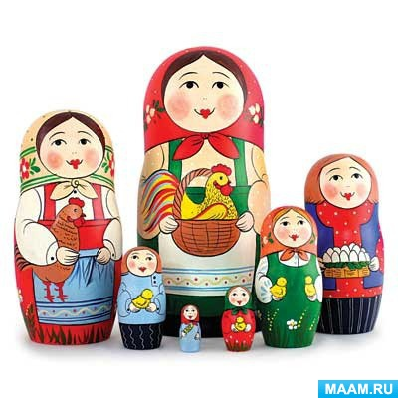
Картинка 1.

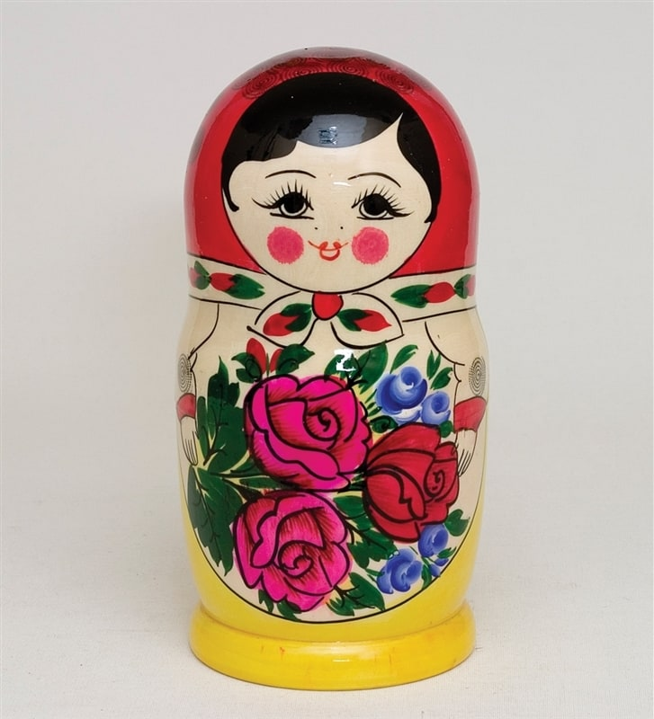
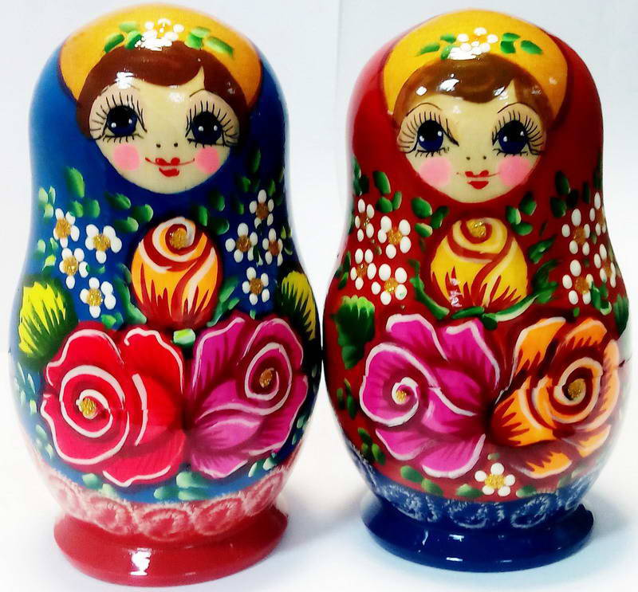
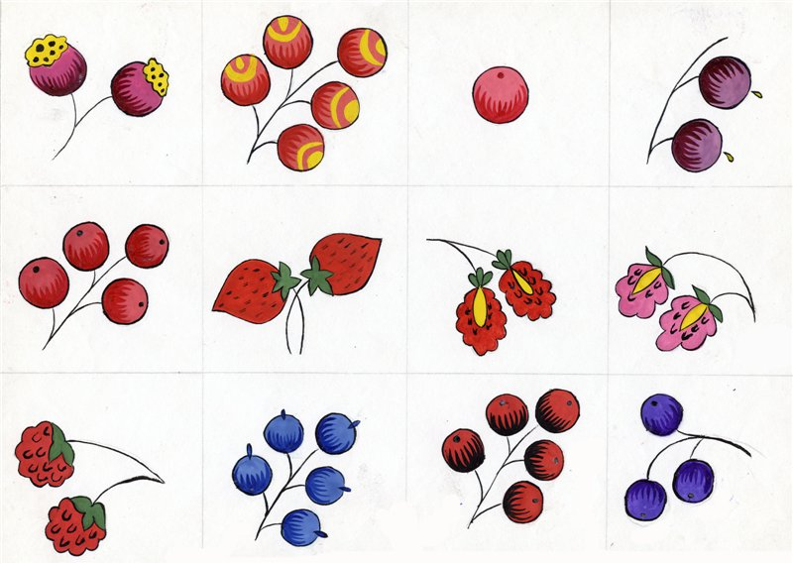
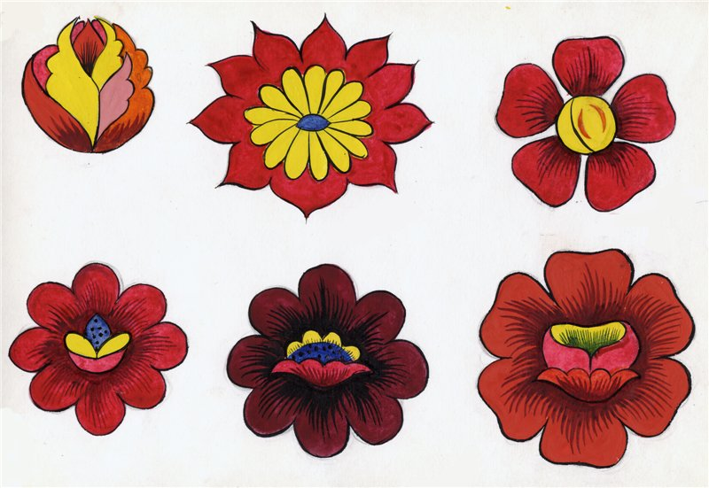
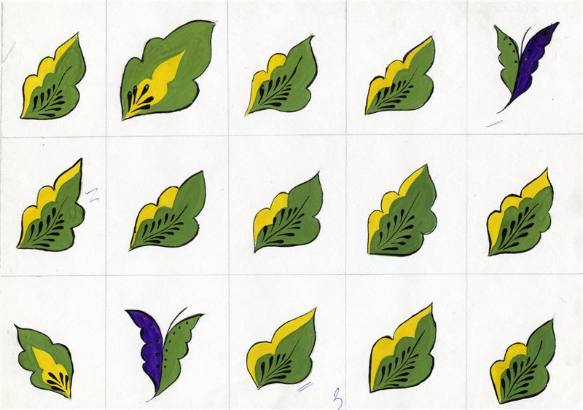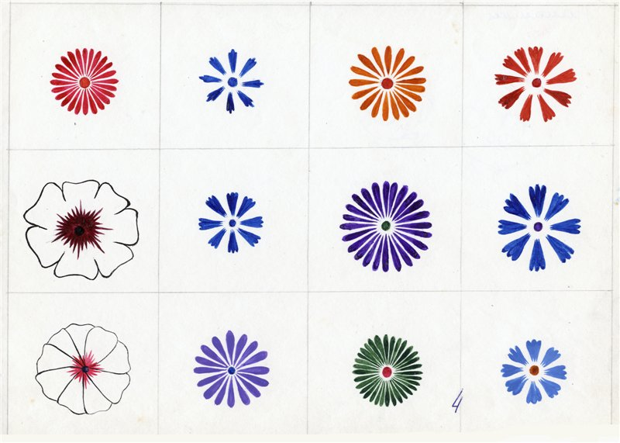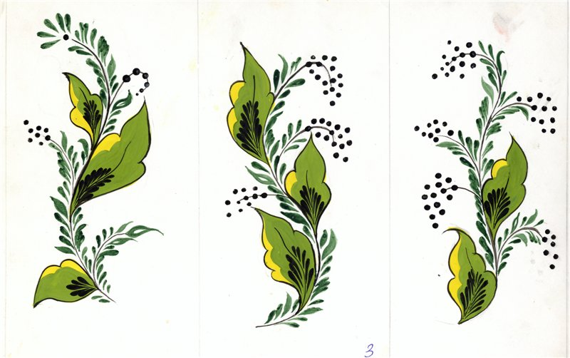

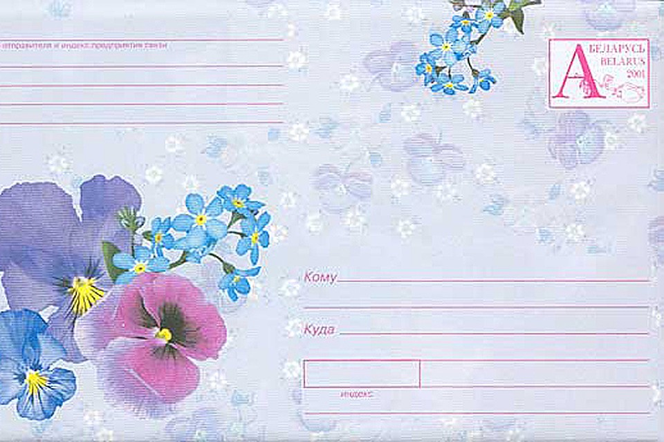

Ребята старшей группы, пишут вам работники театра «Арлекин», который находится в вашем городе. У нас очень много кукол для театра и у одной из них завтра День Рождение – у Матрешки, но ей очень одиноко, у нее нет друзей и ей некого пригласить на день рождение, может вы сможете ей помочь?

